用H-Jtag工具烧写u-boot

1 H-JTAG软件的安装
使用光盘“Windows平台工具”目录下的“H-JTAG”目录下的“H-JTAG V0.4.3.zip”，解压后安装；或者到网站“http://www.hjtag.com/download.html”下载其他版本安装。以下皆以光盘附带的H-JTAG V0.4.3.zip为例。
Step1、双击“H-JTAG V0.4.3.zip”解压，如果没有安装压缩软件的，请先到网上下载并安装压缩软件；
Step2、解压后出现H-JTAG V0.4.3.EXE ，双击它，进入安装向导。然后一直点击next (下一步)即可；
Step3、安装完毕后，会在电脑桌面上出现H-JTAG，H-Flasher 2个快捷方式的图标。

4 H-JTAG的设置
下面就图解设置步骤：
Step1、双击打开H-JTAG图标，如图所示：
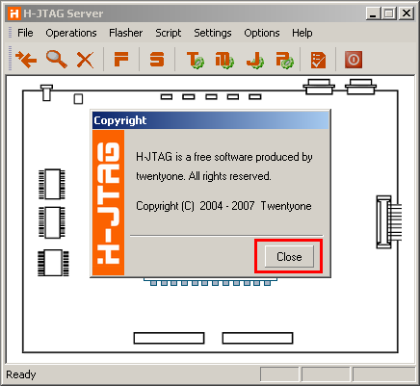
Step2、点击“close”选项，进入下图的界面，然后点击“Settings (设置)”菜单的“Jtag Settings”选项：
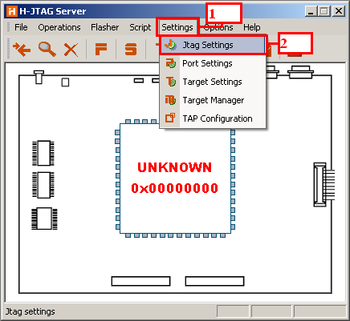
进入“Jtag Settings”界面，设置为如下图所示：
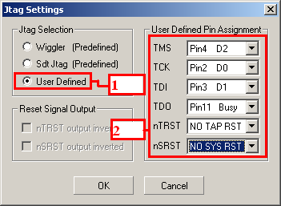
Step3、点击“OK”选项后，设置完毕。连接好目标板（电源，JTAG 线），并启动目标板。 点击“Detect target”（）或者点击“Operations”菜单的“Detect target”选项：
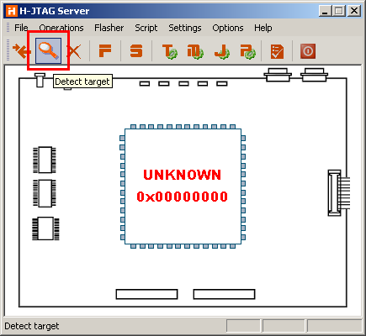
Step4、如果侦测到CPU，会显示如下图所示，否则，提示错误。
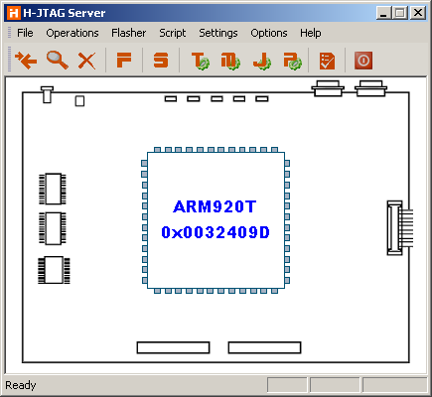

3 H-Flasher的设置
注意：使用H-Jtag软件只可以烧写u-boot到Nor Flash中。
Step1、首先接上Jtag线，然后取掉跳线OM0上面的短接帽，然后打开开发板的电源；
Step2、启动H-Jtag软件，它会自动探测到CPU：
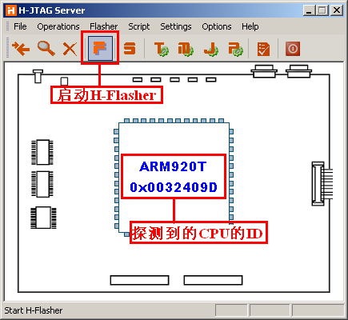
Step3、点击“”图标，启动H-Flasher软件：
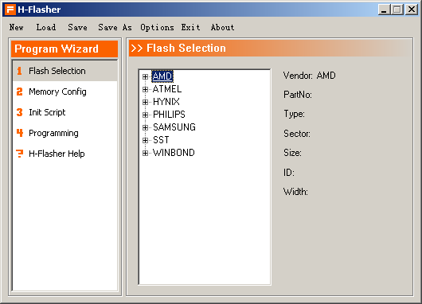
Step4、选择“1 Flash Selection”选项，然后点击右边的“AMD”选项：
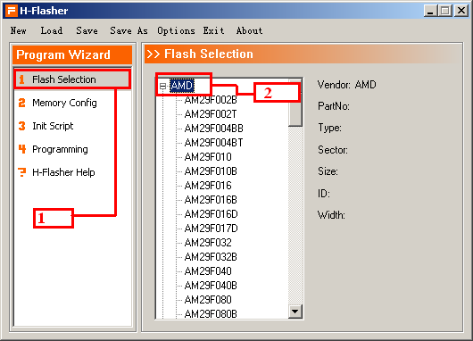
向下找到“AM29LV160DB”选项，点击后继续：
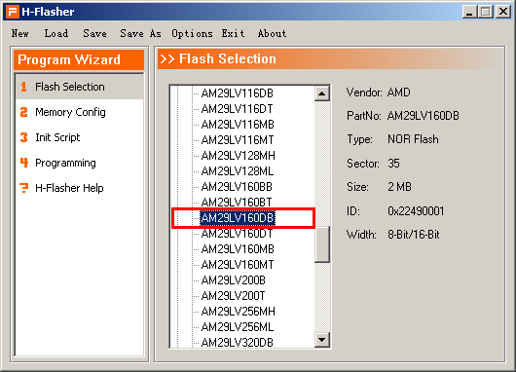
Step5、然后选择“2 Memory Config”选项，然后配置右边的选项如下图：
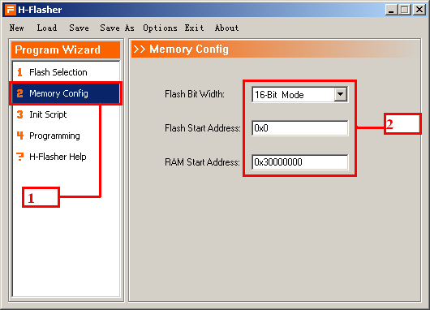
Step6、点击左边的“3 Init Script”选项，然后配置，首先点击“”按钮添加，然后如图配置即可：
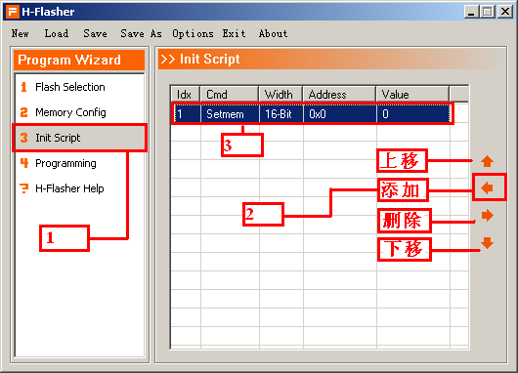
Step7、点击“4 Programming”选项，出现如下图所示界面：
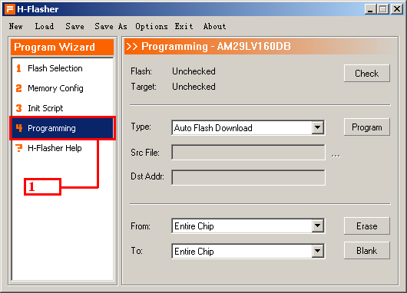
然后设置如下图所示：
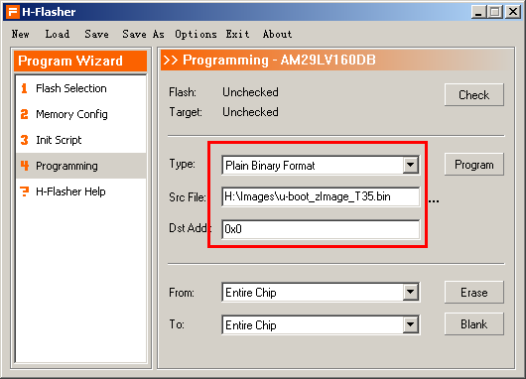
点击图标“”：
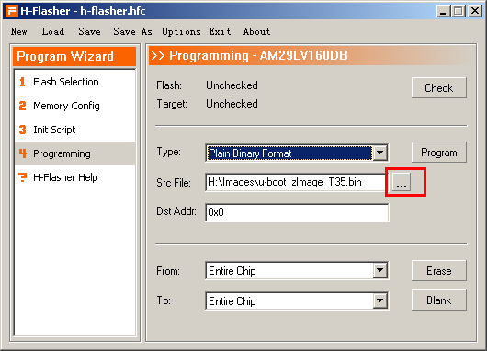
找到u-boot所在的位置：
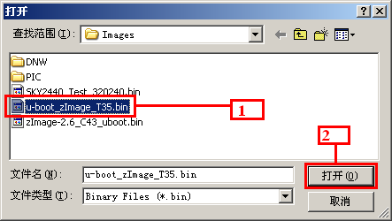
然后点击右边的“Check”按钮，就可以检查到CPU和Nor Flash的ID号：
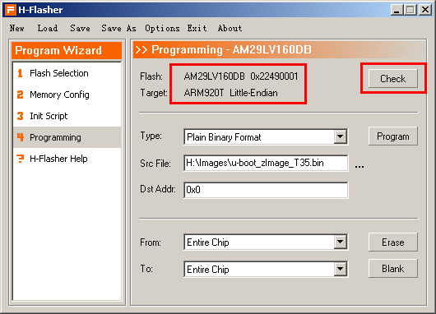
Step8、烧写u-boot，点击“Program”按钮，开始烧写：
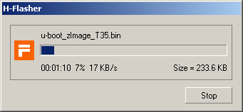
点击“Close”按钮之后，就完成了烧写。
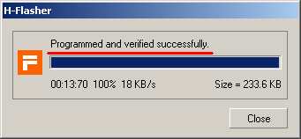
Step9、然后再点击“Save”按钮就可以保存这次的设置，以后启动H-Flasher软件时就可以不需要再设置了。

